**Воспитываем патриотов с детства.**

Дошкольный возраст – это важнейший период становления личности, когда закладываются предпосылки гражданских качеств. Как бы, не менялось общество, воспитание у подрастающего поколения любви к своей стране, гордости за нее необходимо всегда. И если мы хотим, чтобы наши дети полюбили свою страну, свое село, нам нужно показать их с привлекательной стороны. Очень важно привить детям чувство любви и привязанности к природным и культурным ценностям родного края. Тем более, что нам есть чем гордиться. К.Д. Ушинский писал: “Ребенку нечего отрицать, ему нужна положительная пища, кормить его ненавистью, отчаянием и презрением может только человек, не понимающий потребностей детства”. Таким [образом](http://50ds.ru/psiholog/5752-oznakomlenie-detey-so-zdorovym-obrazom-zhizni-v-sovmestnoy-deyatelnosti.html), проблема патриотического воспитания подрастающего поколения сегодня одна из наиболее актуальных.

[Нравственно](http://50ds.ru/psiholog/474-vospitanie-nravstvenno-patrioticheskikh-chuvstv-u-doshkolnikov.html)-патриотическое воспитание ребенка дошкольника — сложный педагогический процесс. В основе его лежит чувство Родины... Оно начинается у ребенка с отношения к семье, к самым близким людям — к матери, отцу, бабушке, дедушке. Это корни, связывающие его с родным домом и ближайшим окружением. Чувство Родины начинается с восхищения тем, что видит перед собой малыш, чему он изумляется и что вызывает отклик в его душе. И хотя многие впечатления еще не осознаны им глубоко, но, пропущенные через детское восприятие, они играют огромную роль в становлении личности патриота. И наша задача — отобрать из массы впечатлений, получаемых ребенком, наиболее доступные ему: природа и мир животных, труд людей, традиции дома (детского сада, родного края), общественные события и т.д. Исходя из этого, работа по нравственно-патриотическому воспитанию в детском саду включает в себя целый комплекс задач:

— воспитание у ребенка любви и привязанности к своей семье, дому, детскому саду, улице, городу;

— формирование бережного отношения к природе и всему живому;

— воспитание уважения к труду (человеку-труженику, результатам его труда);

— развитие интереса к русским традициям и промыслам;

— формирование элементарных знаний о правах человека;

— расширение представлений о городах России;

— знакомство детей с символами государства (герб, флаг, гимн);

— развитие чувства ответственности и гордости за достижения страны;

— воспитание уважительного отношения к защитникам Отечества, традициям государства, общественным праздникам;

— формирование толерантности, чувства уважения к другим народам, их традициям.

А  начиналось все с ООД, которые помогают обратить внимание детей на самих себя, на основе познания себя формировать представления о семье, родословной, воспитывать гордость за принадлежность к своему роду, желание стать продолжателем лучших традиций своих предков.

Для этого проводились беседы “Мой дом, моя семья”, в которых рассказывали детям, как и почему появились у людей имена, фамилии, показывали иллюстрации, оформляли семейные фотоальбомы, проводили увлекательные вечера досуга “Отдыхаем всей семьёй”.

Постепенно ребенок знакомился с детским садом, своей улицей, селом, а затем и со страной, ее столицей и символами. Любой край, область, даже небольшая деревня неповторимы. В каждом месте своя природа, свои традиции и свой быт. Отбор соответствующего материала позволяет формировать у дошкольников представление о том, чем славен родной край, родное село... (история, традиции, достопримечательности, памятники). Дети с удовольствием посещают школьный музей «Русская изба».

Чтобы воспитать любовь к родному краю, растениям и животным, населяющим его, вызвать желание общаться с природой, оказывать посильную помощь в ее охране, сформировать активную позицию – не равнодушного созерцателя, а деятельного и культурного участника в процессе решения экологических проблем  проводятся экскурсии, целевые прогулки, наблюдения, мини – походы, маршрутные игры – путешествия.

Огромная работа была проведана по знакомству детей с подвигом народа во время Великой Отечественной Войны, с традициями празднования Дня Победы. Ежегодно проводятся экскурсии по местам боевой славы: «Каменная гора», «Курская Дуга». Проводилась встреча с детьми войны «Два мира – два детства». Дети с удовольствием и большой ответственностью принимают участие в поздравлении ветеранов в День Победы. Именно на этом и основывается патриотическое воспитание дошкольников.

Свою любовь к родным местам, представление о том, чем они знамениты, какова природа, каким трудом заняты люди – все это в своей работе мы стараемся передать нашим детям, что чрезвычайно важно для воспитания нравственных, духовных и патриотических чувств подрастающего поколения.

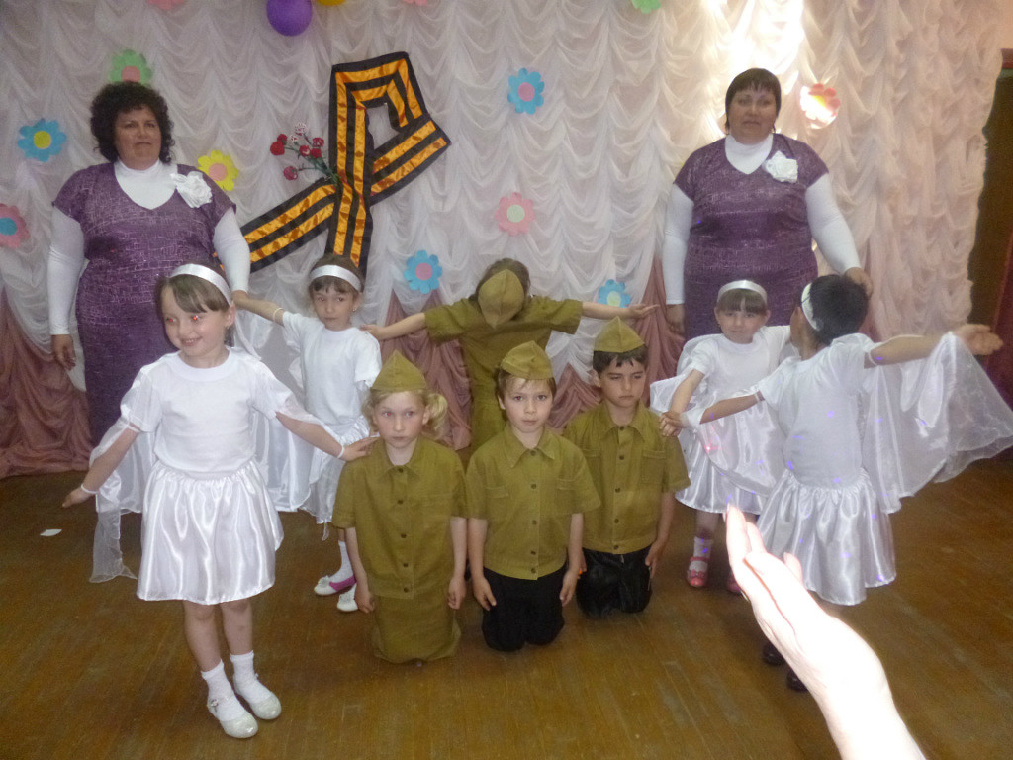

**Литературно-музыкальня композиция «День Победы»**

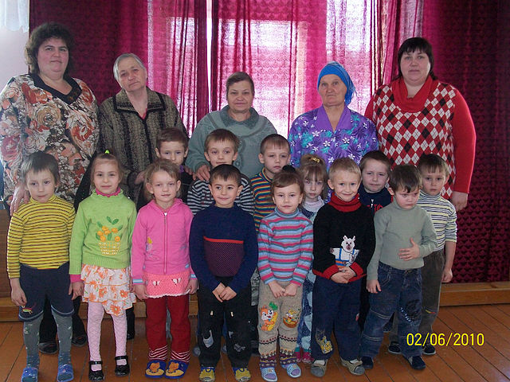

**Встреча с детьми войны «Два мира-два детства»**

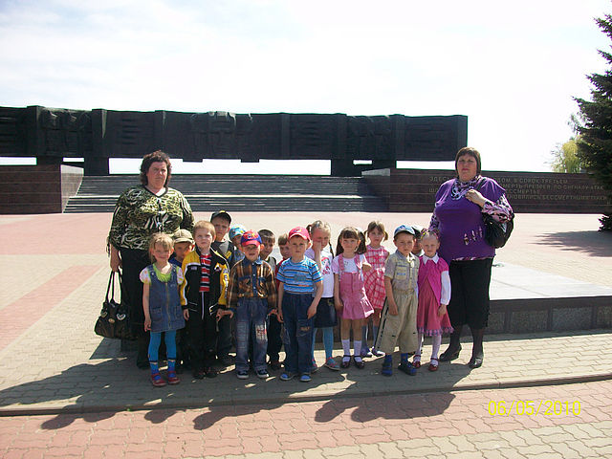

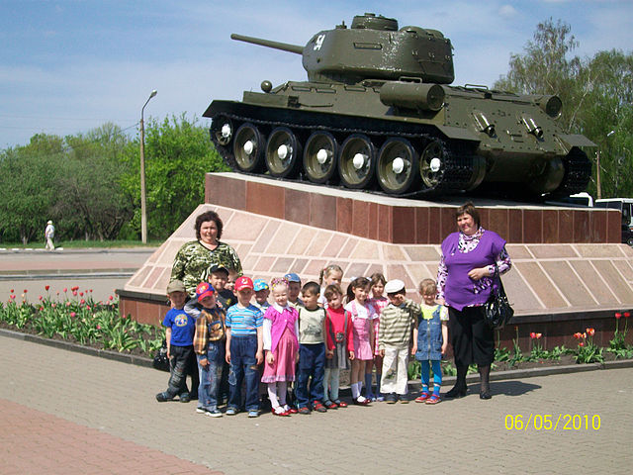

**«Курская Дуга»**

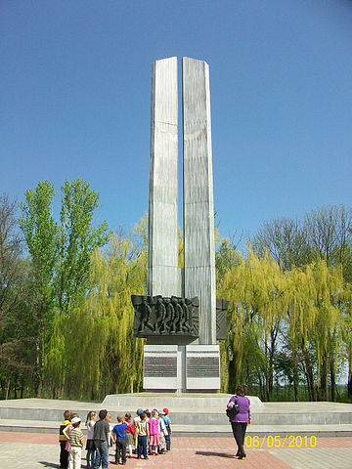

**По местам боевой славы**

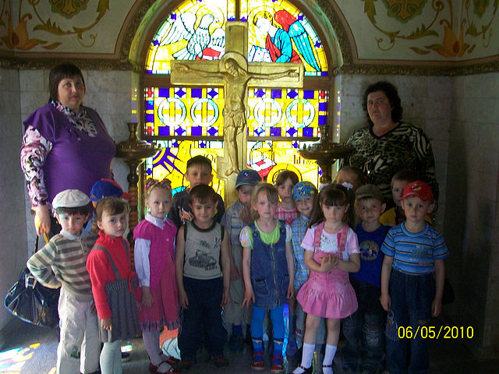

**Вечная память Защитникам Родины**